ТЕХНОЛОГИЧЕСКАЯ КАРТА УРОКА
11 класс Дата: 05.08.2020
Предмет: технология работы с КИМ
Ф.И.О. учителя Пелипенко И.Н.
Тема урока: «Повторение.Наибольшее наименьшее значение функции».
ОБЯЗАТЕЛЬНО:
Повторить теоретический материал по теме. Вспомнить таблицу производных.
Алгоритм нахождения наибольшего и наименьшего значения функции.
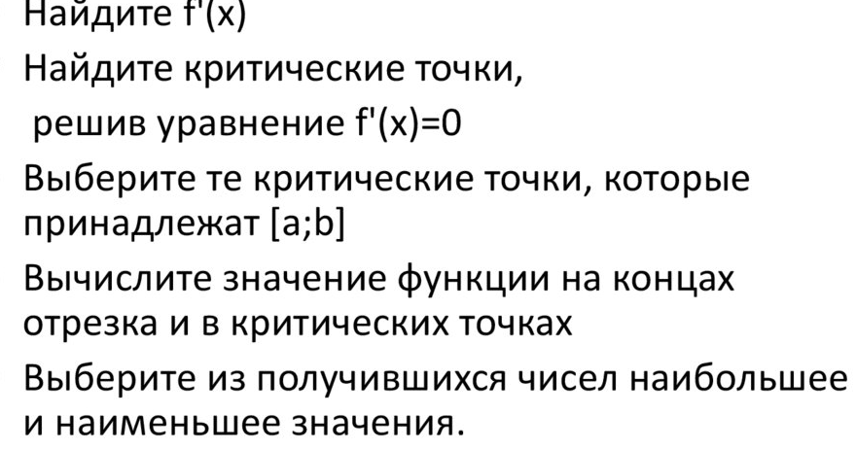
ВНИМАНИЕ:
- При выполнении номеров должен быть рисунок и полное пояснение с решением.
- Все задания должны быть в тетради.
- В тетради писать разборчиво, аккуратно. (не на листочках).
- Сфотографировать (отсканировать) выполненное задание в тетради.
- Сохранить в виде файла (имя файла - Ваша фамилия, расширение - PDF, JPEG или JPG).
- Фото должно быть четким, читаемым.
- Выполненное задание отправить по электронной почте:
Pelipenko_i@mail.ru
- СРОК ВЫПОЛНЕНИЯ
- Дата 8 мая 2020 года
- АДРЕС ДЛЯ ОБРАТНОЙ СВЯЗИ:
Pelipenko_i@mail.ru
Дорогие ребята, у вас всё получится, удачи!

1.
Найдите наибольшее значение функции на отрезке 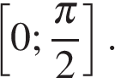
2.
Найдите наибольшее значение функции 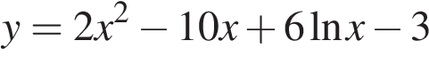на отрезке 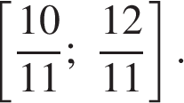
3.
Найдите точку максимума функции 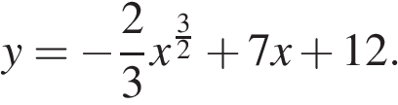
4.
Найдите точку максимума функции 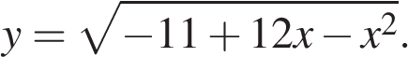
5.
Найдите наименьшее значение функции 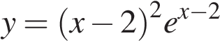на отрезке 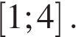
6.
Найдите наименьшее значение функции 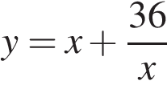на отрезке 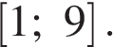
7.
Найдите наименьшее значение функции на отрезке 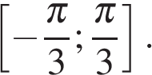
8.
Найдите наибольшее значение функции 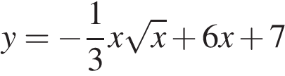на отрезке 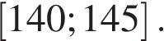
9.
Найдите наименьшее значение функции 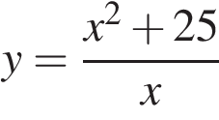на отрезке 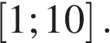
10.
Найдите наибольшее значение функции 